**Programma Junior Consulting**

Al via le selezioni per la **33 edizione del Programma Junior Consulting**, iniziativa ELIS in partnership con le aziende del Consorzio ELIS in partenza il 19 febbraio 2018 rivolta a **laureandi magistrali in Ingegneria, Matematica, Informatica e Scienze Statistiche.**

Partecipando all’iniziativa avrai l’opportunità di integrare una sfida concreta su un progetto aziendale innovativo con una formazione d’aula d’eccellenza comportamentale e realizzativa. Lavorando in team attraverso un approccio orientato all’obiettivo sarai chiamato a dare il tuo contributo su progetti in ambito tecnologico e di business.

E’ prevista a seguito dell’iter selettivo l’assegnazione di **borse di studio**.

**Aziende committenti dei progetti nelle precedenti edizioni**



**Opportunità**:

•         Costruzione delle Competenze Professionali

•         Esposizione diretta con l’azienda committente dell’attività progettuale

•         Incontri con il Top Management delle aziende del [Consorzio ELIS](http://www.elis.org/consel)

•         Percorso di Sviluppo Professionale con coach dedicato

•         Percorso di Orientamento e preparazione all’inserimento in azienda (Tasso di Placement del 100%)

•         Possibilità di utilizzare il materiale prodotto per la tesi di Laurea

**Placement**:

Il **6 Luglio 2018** si terrà il **Career Day**, giornata in cui ogni allievo avrà l’opportunità di incontrare alcune tra le seguenti aziende:

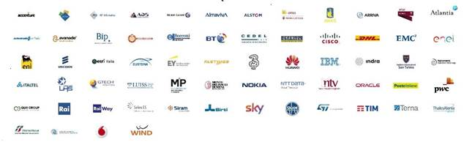

**Requisiti**:

•         Essere laureandi magistrali in Ingegneria, Matematica, Informatica e Scienze Statistiche.

•         Età massima 28 anni

•         Buona conoscenza della lingua inglese

**Tempistiche:**

•         Avvio: 19 febbraio 2018

•         Durata: 5 mesi

•         Career Day: 6 Luglio 2018

Le attività si svolgeranno dal lunedì al venerdì presso la nostra sede in Via Sandro Sandri, 45 – 00159 Roma

**Candidati** inviando il tuo CV a [juniorconsulting@elis.org](mailto:juniorconsulting@elis.org) o compilando il [form online](http://www.juniorconsulting.it/)  entro il **2 febbraio 2018.**

L’accesso all’iniziativa formativa è subordinato al superamento di un iter selettivo, che si terrà presso la sede di Roma.

Per maggiori informazioni, visita la pagina <http://www.juniorconsulting.it>- Tel: 06.43.560.385